

**Atividade 02**

|  |  |
| --- | --- |
| Nome: | *Bruno Martignago / Juan Primo / Luis Felipe* |

**Orientação:**1. Siga as instruções para cada atividade;  
2. Insira o código fonte na janela de resposta;  
3. Grave o documento no formato doc, docx ou pdf;  
4. Utilize o link da plataforma para realizar a entrega da atividade;  
5. Observe (data/hora) de entrega;

6. Soluções podem ser feitas via CSS, mas vamos deixar todo o crédito para o JavaScript nesses exercícios.

1. Escolha um semestre do curso que você leciona, e pela internet capture ou crie imagens que representam as disciplinas deste semestre. Crie uma página simples que mostre apenas uma imagem, e a cada F5 atualize por outra.

**Resposta (ENVIAR O LINK DO GITHUB)**

|  |
| --- |
| https://github.com/juanprimo1/Atividade02Ronan.git |

2. Implemente o exercício 01, mas apresente um texto junto com a imagem (tudo centralizado) o qual deverá ser modificado conforme a imagem, exemplo:

**Banco de Dados**  
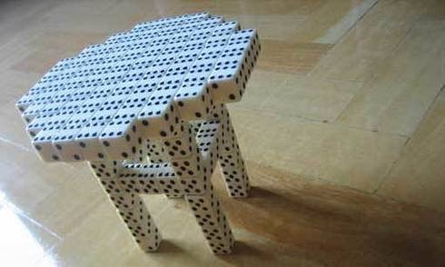

Dica de um fórum.

<script language="javascript">   
 function escrever(){   
 document.getElementById("***saida***").   
 ***innerHTML*** = "<b><br>Texto apresentado na tela sem apagar</b>";   
 }   
</script>   
<h3> Texto </h3>  
<hr>  
<input type="button" value="Escrever" onclick="escrever()" />   
<span id="***saida***"></span>

A propriedade ***Element.innerHTML*** define ou obtém a sintaxe HTML descrevendo os elementos descendentes.

https://developer.mozilla.org/pt-BR/docs/Web/API/Element/innerHTML

**Resposta (ENVIAR O LINK DO GITHUB)**

|  |
| --- |
| https://github.com/juanprimo1/Atividade02Ronan.git |

3. Escolha 10 ícones (sugestão 100x100) que representam as ações de um sistema operacional (***http://www.iconarchive.com/search?q=system***), apresente todos na horizontal e centralizados. Agora a parte legal do exercício, quando você passar com o mouse por cima a imagem deverá dobrar de tamanho.



***Dica:***   
1) Sistema Operacional Mac Os   
2) Imagens de diferentes tamanhos

**Resposta (ENVIAR O LINK DO GITHUB)**

|  |
| --- |
| https://github.com/juanprimo1/Atividade02Ronan/tree/04ec1c0eec909a7410dc145faa0a03f0168310b7/Ex3 |